# 2023年公共管理学院学促会换届名单公示

2023年7月18日公共管理学院学促会进行了学生干部换届竞选活动，本次换届竞选活动选拔了新一届学生干部，同时新增加公考研究部，旨在完善学院学生工作，拉近学生与学院的距离，并在学生德智体美劳发展方面发挥积极作用。

本次公共管理学院学促会换届选举本着公开选拔、公平竞争、择优录取的原则，通过个人报名、资格审查、面试竞选流程，经过面试小组选拔、学院审核，最终确定王芙蓉、赵婧迪等10人成为新一届公共管理学院学促会成员。现将名单公示如下(排名不分先后)：

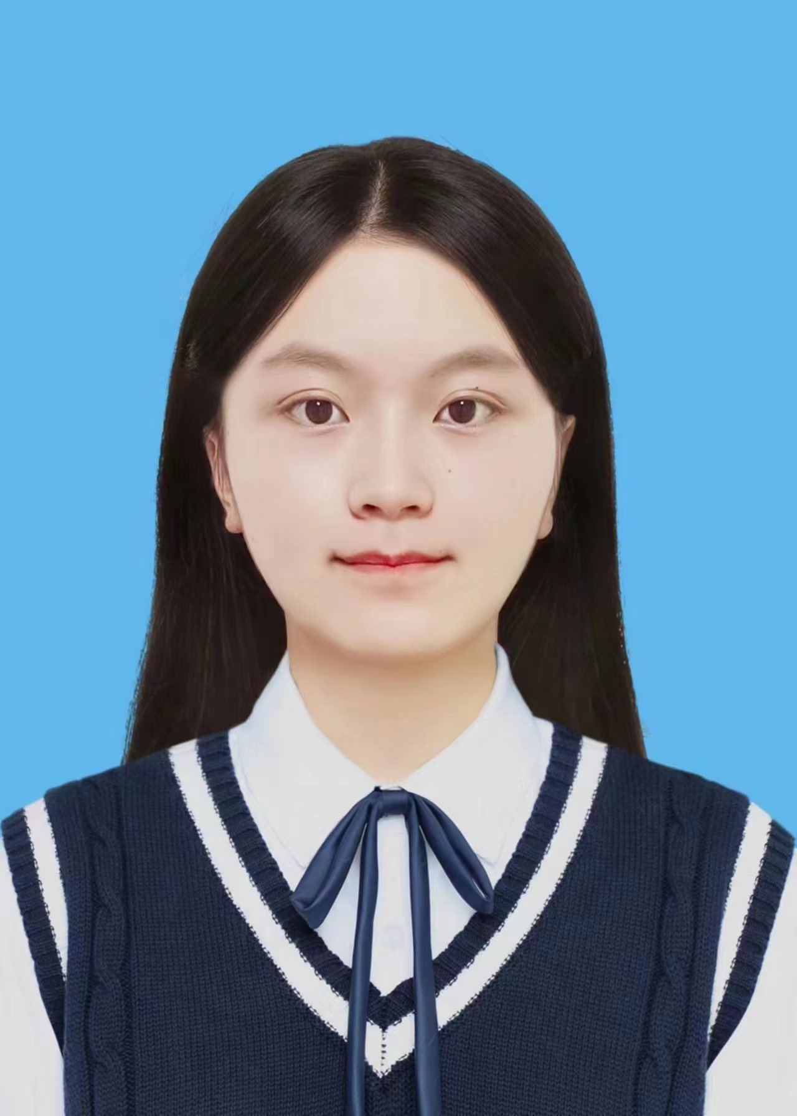王芙蓉 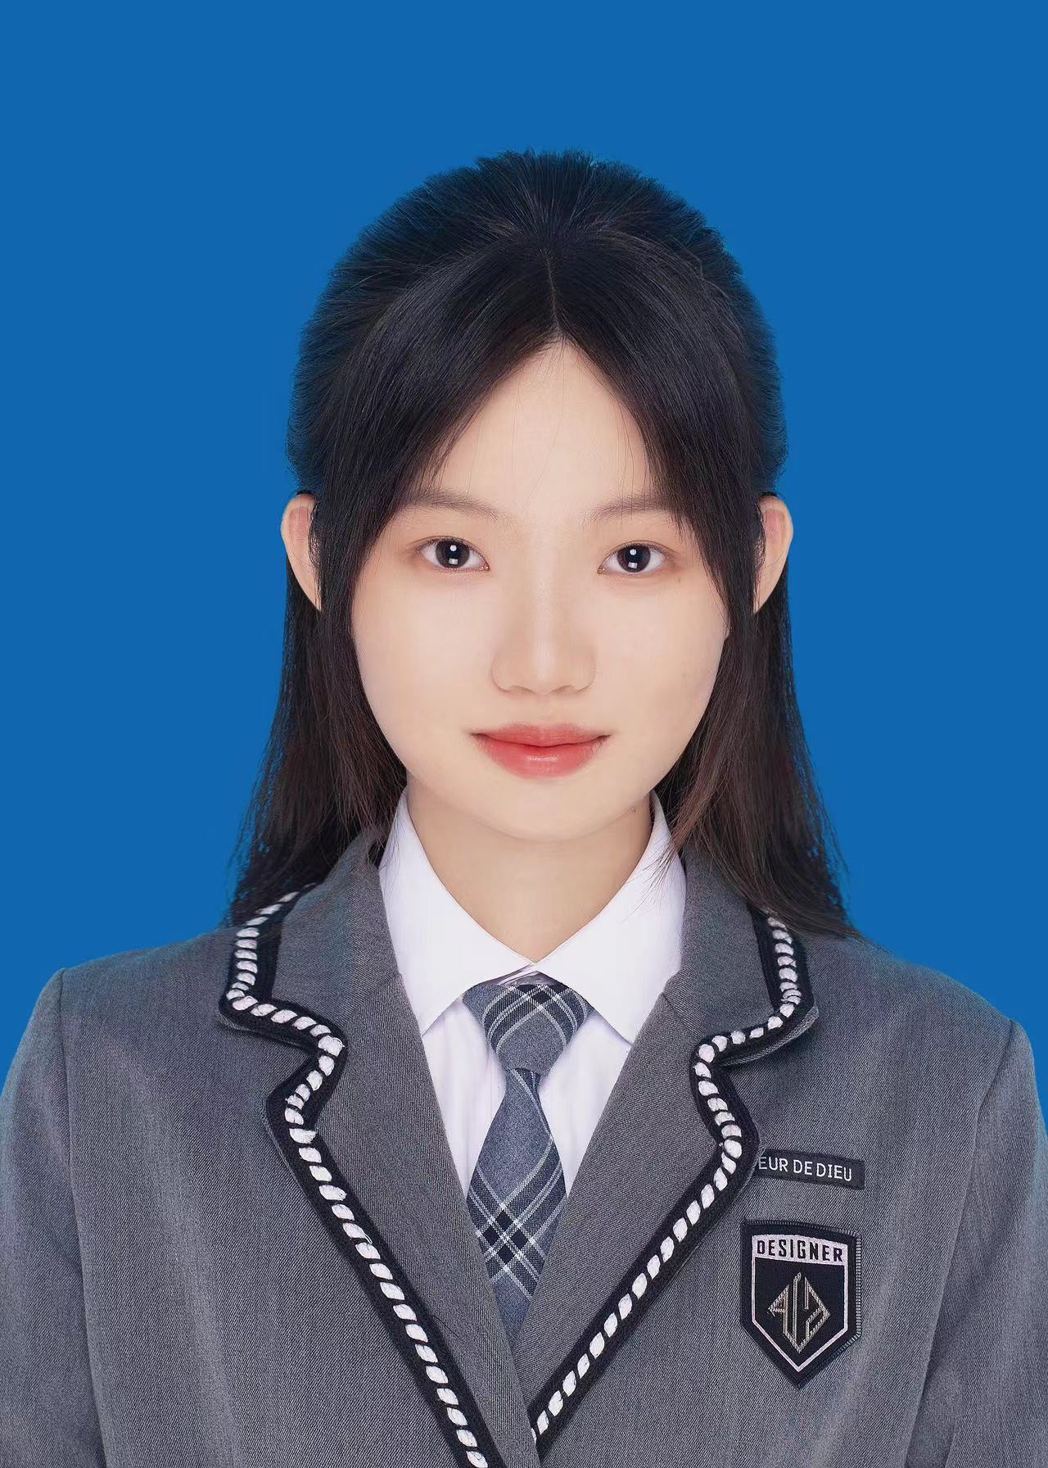 靖祎

正主席 部长

公考研究部 公考研究部

2021级社保班 2022级PPE班

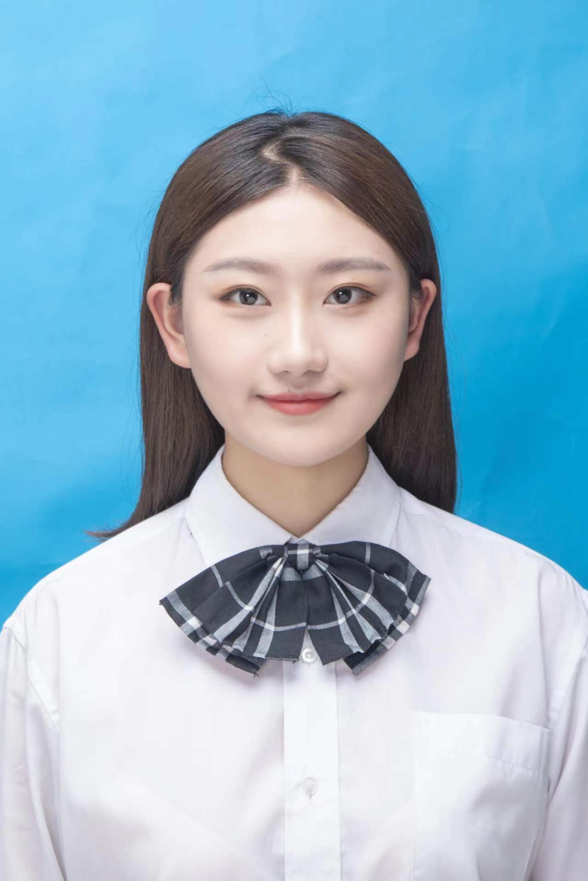 赵婧迪 孙昕雨

副主席 部长

办公室 办公室

2021级PPE班 2022级行政1班

邱钰茵  石思雨

副主席 部长

社团实践部 社团实践部

2021级PPE班 2022级行政2班

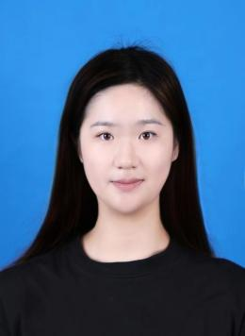张宁宁 韦鸣蕾

副主席 部长

宣传部 宣传部

2021级社保班 2022级PPE班

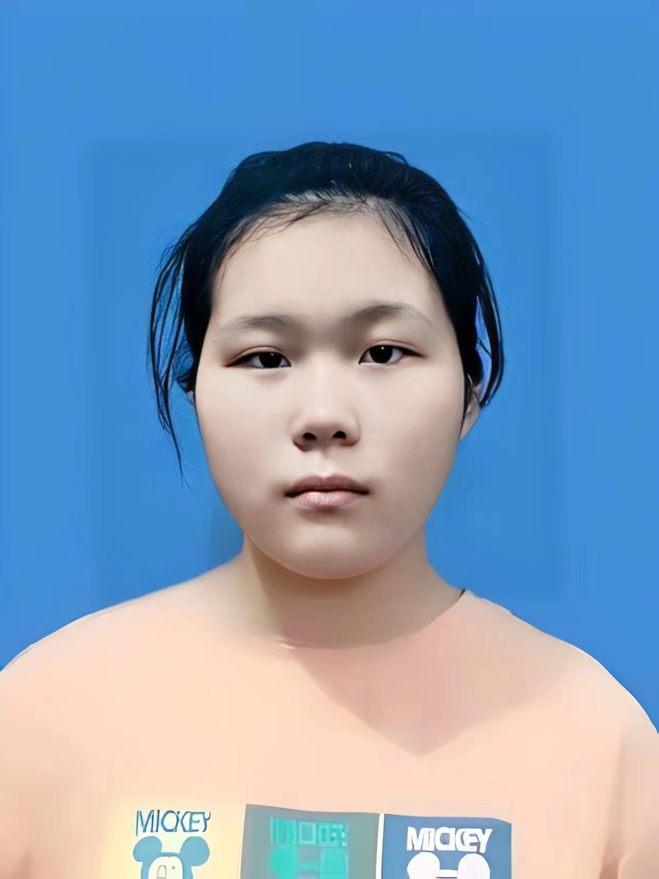顾瑞婷 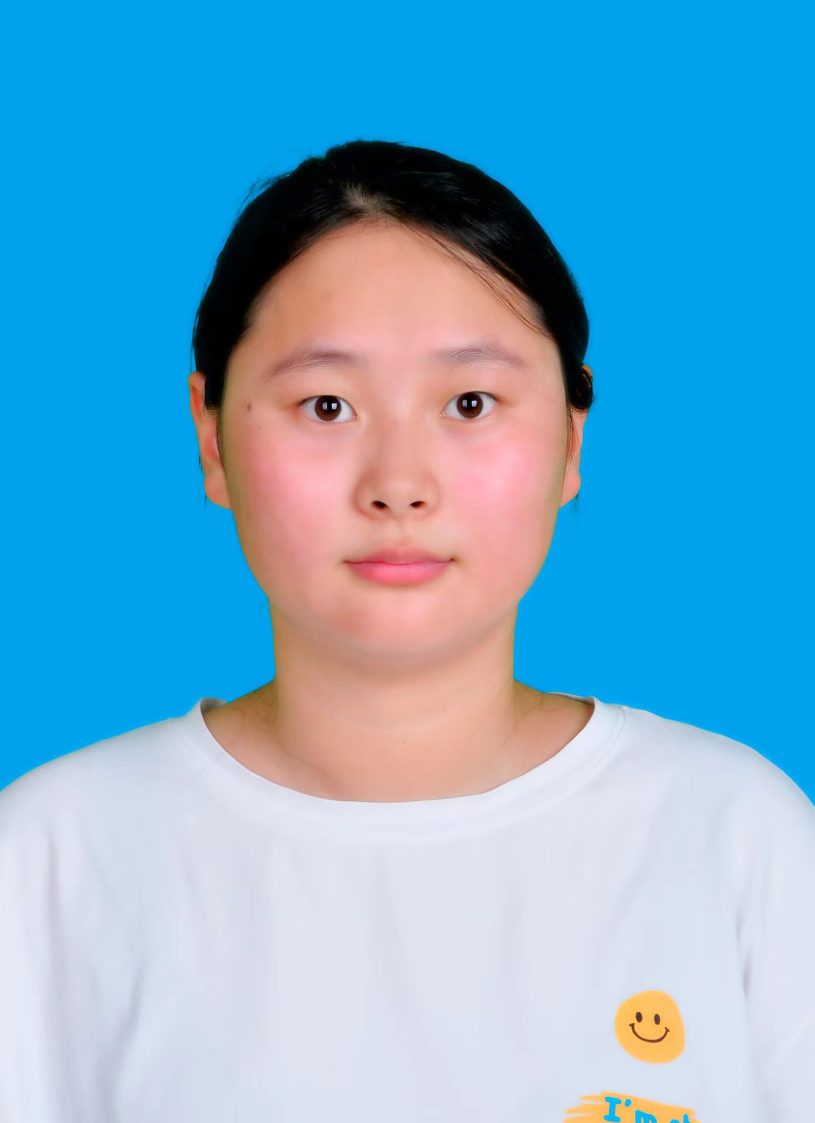 刘小雨

副主席 部长

学术部 学术部

2021级PPE班 2022级行政2班